**МИНОБРНАУКИ РОССИИ**

**САНКТ-ПЕТЕРБУРГСКИЙ ГОСУДАРСТВЕННЫЙ**

**ЭЛЕКТРОТЕХНИЧЕСКИЙ УНИВЕРСИТЕТ**

**«ЛЭТИ» ИМ. В.И. УЛЬЯНОВА (ЛЕНИНА)**

**Кафедра математического обеспечения и применения ЭВМ**

**ИНДИВИДУАЛЬНОЕ ДОМАШНЕЕ ЗАДАНИЕ**

**по дисциплине «Разработка приложений для мобильных платформ»**

**Тема: Мобильное приложение «Дилема»**

|  |  |  |
| --- | --- | --- |
| Студент гр. 0304 |  | Аристархов И.Е. |
| Студент гр. 0303 |  | Табаков П.Л. |
| Студент гр. 0304 |  | Максимов Е.А. |
| Преподаватель |  | Заславский М.М. |

Санкт-Петербург

2024

**ЗАДАНИЕ**

|  |
| --- |
| Студент Табаков П.Л.  Группа 0303  Студент Аристархов И.Е.  Студент Максимов Е.А. |
| Группа 0304 |
| Тема работы: Разработка мобильного приложения «Дилема» |
| Исходные данные:  Реализовать приложение, в котором можно решать философские дилемы и узнавать свою философскую школу |
| Содержание пояснительной записки:  «Содержание»  «Введение»  «Сценарии использования»  «Пользовательский интерфейс»  «Разработанное приложение»  «Последовательность действий для осуществления сценариев использования»  «Вывод»  «Список использованных источников»  «Приложения» |
| Предполагаемый объем пояснительной записки:  Не менее 20 страниц. |
| Дата выдачи задания: 26.03.2024 |
| Дата сдачи реферата: 26.03.2024 |
| Дата защиты реферата: 26.03.2024 |

|  |  |  |
| --- | --- | --- |
| Студент гр. 0304 |  | Аристархов И.Е. |
| Студент гр. 0303 |  | Табаков П.Л. |
| Студент гр. 0304 |  | Максимов Е.А. |
| Преподаватель |  | Заславский М.М. |

**АННОТАЦИЯ**

В рамках курса “Разработка приложений для мобильных платформ” было реализовано мобильное приложение «Дилема». Приложение не имеет серверной части или базы данных. Для написания мобильного приложения использовался язык Kotlin.

Исходный код приложения представлен в репозитории GitHub. Инструкция для пользователя представлена в приложении.

**SUMMARY**

As part of the course “Development of applications for mobile platforms”, the mobile application “Dilemma” was implemented. The application does not have a server part or database. The Kotlin language was used to write the mobile application.

The application source code is available in the GitHub repository. User instructions are provided in the appendix.

**СОДЕРЖАНИЕ**

|  |  |  |
| --- | --- | --- |
|  | Введение | 6 |
| 1. | Сценарии использования | 7 |
| 2. | Пользовательский интерфейс | 10 |
| 3. | Разработанное приложение | 11 |
| 3.1. | Краткое описание | 11 |
| 3.2 | Снимки экрана приложения | 11 |
|  | Заключение | 12 |
|  | Приложения | 13 |
|  | Список использованных источников | 20 |

**ВВЕДЕНИЕ**

Мобильное приложение «Дилема» представляет из себя набор тестов с рядом филосовских вопросов в каждом. Каждый тест по завершению присваивает пользователя к одной из трех филосовских школ, заданных в тесте. Все результаты сохраняются, что позволяет посмотреть историю прохождения тестов, а также результатами можно поделиться.

Цель работы — освоить язык Kotlin и технологию Android Compose, создав мобильное приложение «Дилема».

**1. СЦЕНАРИИ ИСПОЛЬЗОВАНИЯ**

Основные сценарии использования приложения перечислены ниже.

**1) Сценарий использования “Прохождение теста”.**

Предусловия:

* Пользователь находится на главном экране

Основной сценарий:

1. Нажимается кнопка "Играть"
2. Поочередно показывается N филосовских дилем, в каждой из которых выбрается один ответ. Каждая дилема состоит из:
   1. Номера дилемы и заполненного на определенную часть progress-bar'a
   2. Изображения с текстом дилемы
   3. Кнопками для выбора варианта ответа
3. Решение последней делемы открывает экран с результом прохождения теста

Результат:

* Пользователь определен к одному из 3х этических направлений
* Пользователь видит процент распределения вероятности принадлежности к 3м направлениям.

**1.1) Альтернативный сценарий.**

Отличие от основного сценария:

* Тест был покинут до его завершения

Результат альтернативного сценария:

* Пользователь вернулся на главный экран
* Весь прогресс прохождения теста был утерян

**2) Сценарий использования “** **Просмотр истории прохождения теста”.**

Предусловия:

* Пользователь находится на главном экране или на экране результата тестирования

Основной сценарий:

1. Нажимается кнопка "(Все) результаты"

Результат:

Пользователь видит список всех проденных тестов с момента установки программы. Каждый элемент списка содержит:

* Дату прохождения
* Определенное в результате тестирования этическое направление
* Кнопку для перехода на подробное описание направления

**3) Сценарий использования “Очистка истории прохождения теста”.**

Предусловия:

* Пользователь находится на экране с историей прохождения теста

Основной сценарий:

1. Нажимается кнопка "Удалить все результаты"
2. Действие подтверждается в всплывшем окне

Результат основного сценария:

* История прохождения теста очистилась и пользователя перевело на главную страницу
* Кнопка для перехода к истории заблокирована

**3.1) Альтернативный сценарий.**

Отличие от основного сценария:

* Операция не была подтверждена

Результат альтернативного сценария:

* Окно подтверждения закрылось, пользователь остался на странице с историей

**4) Сценарий использования “Просмотр подробной информации о полученой филосовской школе”.**

Предусловия:

* Пользователь находится на экране с историей прохождения теста или результатами тестирования

Основной сценарий:

1. Нажимается кнопка "Подробнее" или ее альтернатива

Результат основного сценария:

* Показывается подроюное описание этического направления. Доступна прокрутка, если она требуется.

**2. ПОЛЬЗОВАТЕЛЬСКИЙ ИНТЕРФЕЙС**

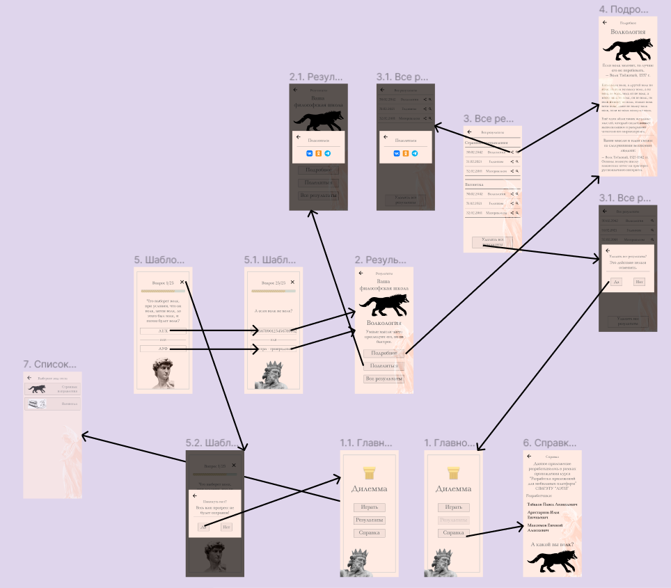

Рисунок 1 – Дизайн пользовательского интерфейса

Данный дизайн создан исключительно под смартфоны любого форм-фактора.

**3. РАЗРАБОТАННОЕ ПРИЛОЖЕНИЕ**

**3.1. Краткое описание.**

Данное приложение представляет собой набор тестов с филосовскими вопросами. Оно позволяет проходить данные тесты, смотреть результаты, управлять ими. Также приложение поддерживает возможность поделиться результатами и почитать подробно про каждый полученный результат.

**3.2. Снимки экрана приложения.**

Снимки экрана можно посмотреть в приложении А.

**ЗАКЛЮЧЕНИЕ**

В ходе работы было разработано мобильное приложение «Дилема». Приложение позволяет решать тесты с рядом филосовских вопросов. Результатом таких тестов является присвоение пользователя к определенной филосовской школе. Результаты можно просмотреть в истории прохождения тестов, а также ими можно поделиться.

Изучение последовательности действий для осуществления сценариев использования не было проведено.

**ПРИЛОЖЕНИЕ А**

**СНИМКИ ЭКРАНА МОБИЛЬНОГО ПРИЛОЖЕНИЯ**

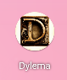

Рисунок 2 – Иконка приложения

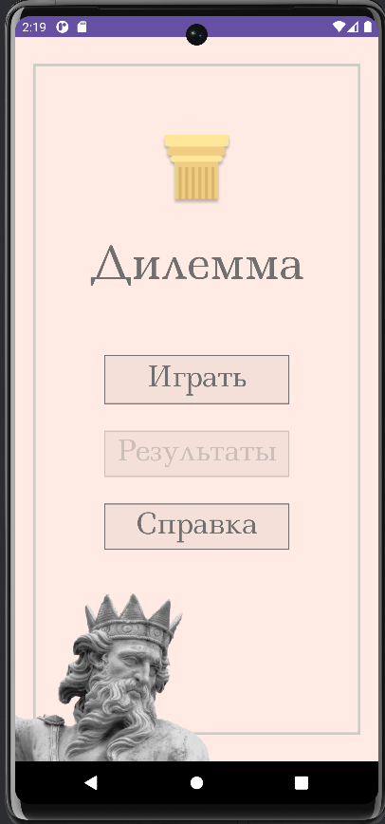

Рисунок 3 – Главный экран (кнопка «Результаты» заблокирована, т.к. история пуста)

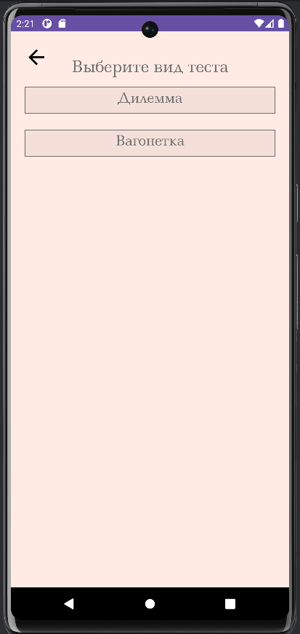

Рисунок 4 – Экран выбора теста

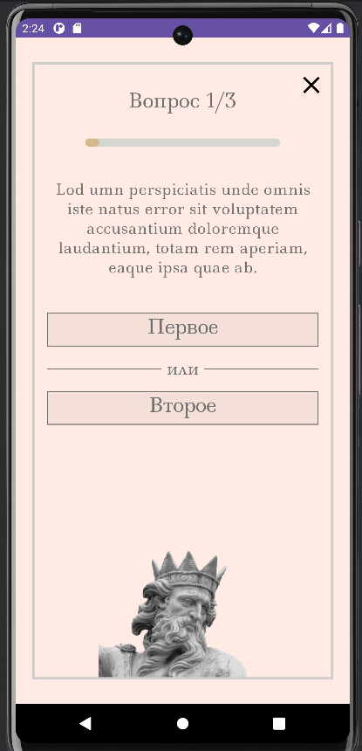

Рисунок 5 – Экран с вопросом

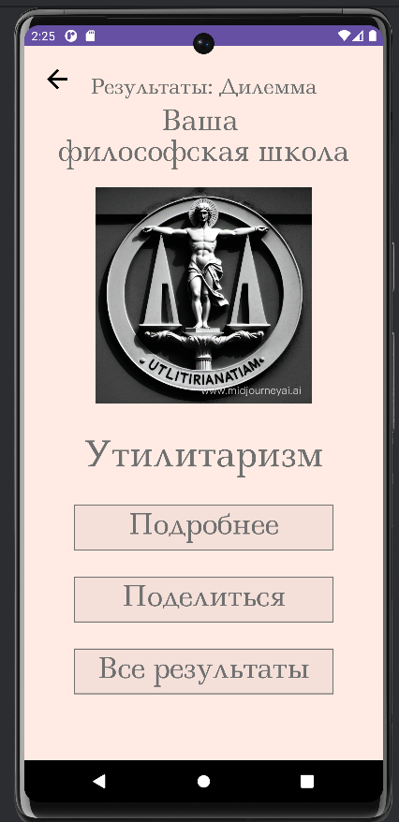

Рисунок 6 – Экран результата

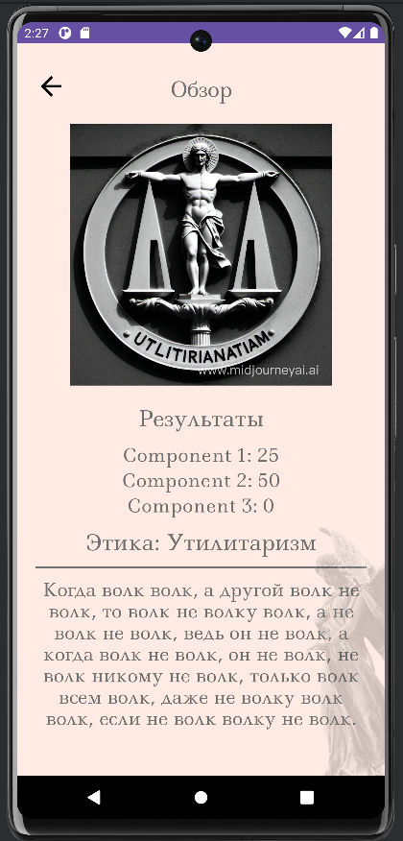

Рисунок 7 – Экран с подробным описанием результата

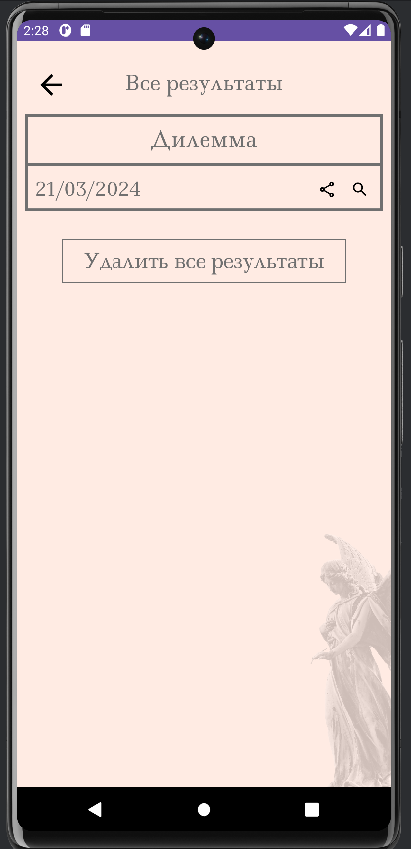

Рисунок 8 – Экран истории прохождения тестов

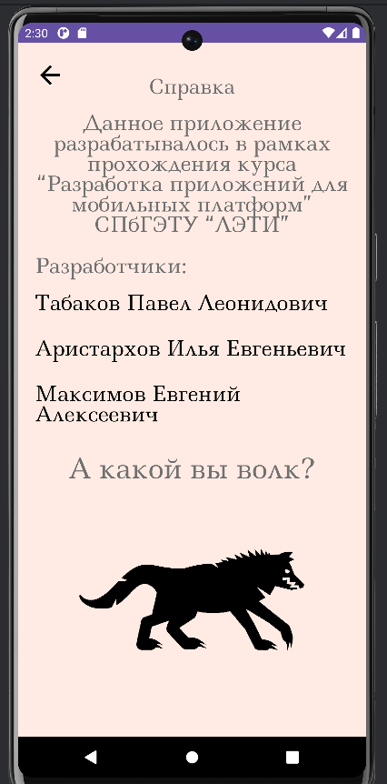

Рисунок 9 – Экран справки

**ИНСТРУКЦИЯ ДЛЯ ПОЛЬЗОВАТЕЛЯ**

Для запуска приложения необходимо установить его, взяв apk файл из последнего релиза. Выполнив установку, требуется нажать на иконку приложения, что запустит его. Далее, пользуясь пользовательским интерфейсом, выполнить требуемые задачи.

**СПИСОК ИСПОЛЬЗОВАННЫХ ИСТОЧНИКОВ**

1. Документация Kotlin [Электронный ресурс] URL: <https://kotlinlang.org/docs/home.html>

2. Документация Jetpack Compose [Электронный ресурс] URL: <https://developer.android.com/develop/ui/compose/documentation>

3. Репозиторий проекта [Электронный ресурс] URL: <https://github.com/moevm/adfmp1h24-dylema>